Level 3: Lisboa 2020
Bijbehorende Freestyle: Fandango

Rijbaan 20 x 60 m, Doorzitten tenzij lichtrijden wordt gevraagd
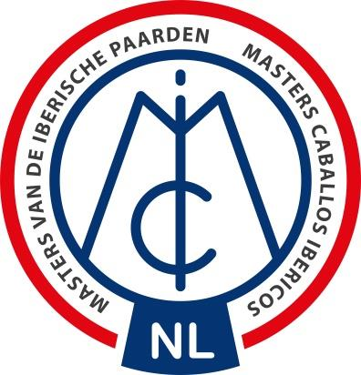Trens of stang en trens, sporen verplicht, zweep niet toegestaan

1. | A-X  X | Binnenkomen in verzamelde galop  Halthouden en groeten, voorwaarts verzamelde draf
2. | C  H-X-F F | Linkerhand  Van hand veranderen in middendraf  Verzamelde draf
3. | K-E | Schouder binnenwaarts
4. | E-X-B | Door een S van hand veranderen
5. | B-G  G C | Appuyeren  Rechtuit  Rechterhand (score telt 2x)
6. | R-S  S-H | Halve grote volte, daarbij het paard de hals laten strekken  Tussen  Teugels op maten maken
7. | M-X-K  K | Van hand veranderen in uitgestrekte draf  Verzamelde draf
8. | M-K | Beoordeling: van hand veranderen
9. | F-B | Schouder binnenwaarts
10. | B-X-E | Door een S van hand veranderen
11. | E-G G | Appuyeren  Rechtuit (score telt 2x)
12. | Voor C C  H G  G-H | Overgang verzamelde stap  Linkerhand  Afwenden  Keertwending om de achterhand naar links  Verzamelde stap
13. | C-H-G-H | Beoordeling: verzamelde stap
14. | H-B | Van hand veranderen in uitgestrekte stap (score telt 2x)
15. | P | Voorwaarts verzamelde stap  Afwenden
16. | L | Keertwending om de achterhand naar rechts
17. | Voor P  P-F-A-K | Verzamelde galop rechts  Verzamelde galop
18. | K-X  X | Appuyeren  rechtuit
19. | I  C | Vliegende galopwissel  Linkerhand
20. | H-P | Van hand veranderen in middengalop
21. | P  P-F | Verzamelde galop en doorgaan in,  Contragalop
22. | F | Vliegende galopwissel
23. | F-D  D-L L-V | Halve volte, halve baan  Tussen  Eenvoudige galopwissel  Halve volte, halve baan

24. | F-X  X | Appuyeren  Rechtuit
25. | I  C | Vliegende galopwissel  Rechterhand
26. | M-V | Van hand veranderen in uitgestrekte galop
27. | V  V-K | Verzamelde galop en doorgaan in,  Contragalop
28. | K | Vliegende galopwissel
29. | A  X | Afwenden  Halthouden en groeten
 | A | In vrije stap de rijbaan verlaten
Totaal aantal punten te behalen voor de proef: 320

 | Algemene scoren | Score telt  x:
1. | Gangen (takt, ruimte en regelmaat) | 1
2. | De Impuls | 1
3. | Het recht gerichte, ontspannen en in aanleuning gaande paard | 2
4. | Houding en zit van de ruiter en effect van de hulpen | 2
Totaal aantal punten te behalen algemene scoren: 60

Totaal aantal te behalen punten: 380

Strafpunten
1ste fout | - 1,0%
2de fout | - 1,0%
3de fout | Diskwalificatie

